Guía n°24: “Letra C”
CE-CI

Mi nombre es: ___________________________________________________ Fecha: ______________________

- Instrucciones: Lee y observa con atención, luego realiza las actividades propuestas.

¡Hola amigos, soy la cebra Cecilia!
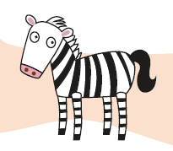
Pronuncia el sonido inicial de mi nombre. Ceeeeeeeee…

Recuerda usar tu mano como lápiz y escribe la letra C en el aire. Comenta cómo es el movimiento que realizas con su mano.

- Ahora quiero que tú me ayudes a unir la letra C con las vocales e-i y escribe con letra ligada la sílaba que se forma. Tal como el ejemplo de abajo.
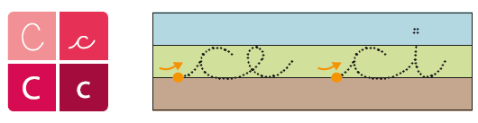

- Practica la escritura ce-ci
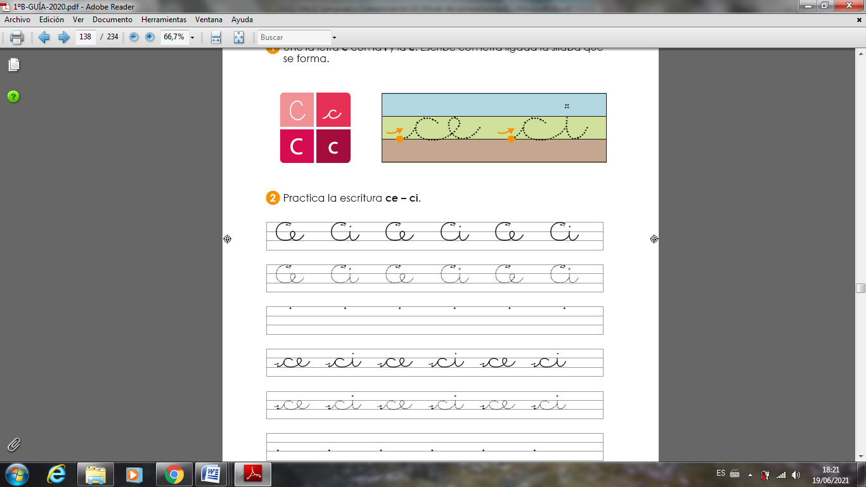

- Haz un dibujo de un objeto que contenga:
Ce | Ci

- Lee las palabras y únelas al grupo que pertenezcan.
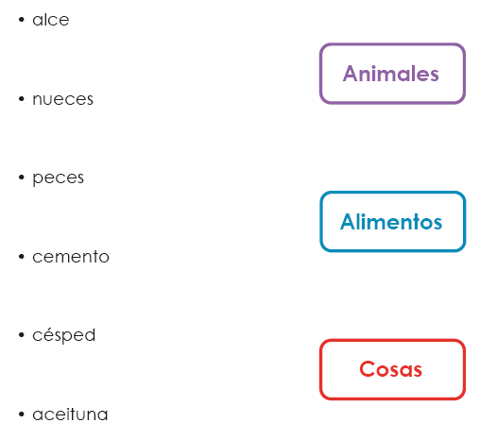

- Escribe las siguientes palabras con ce o ci.
